**Задание I.2.1. Рассмотри место обитания зайца. Покажи, где живёт заяц? Где заяц может спрятаться?**

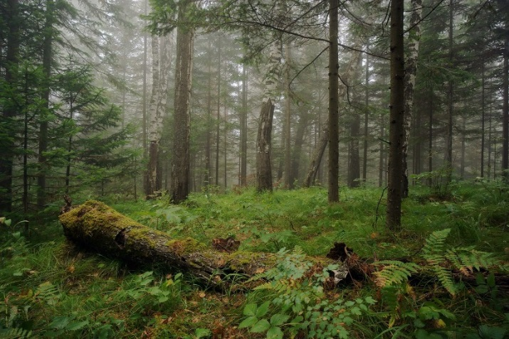 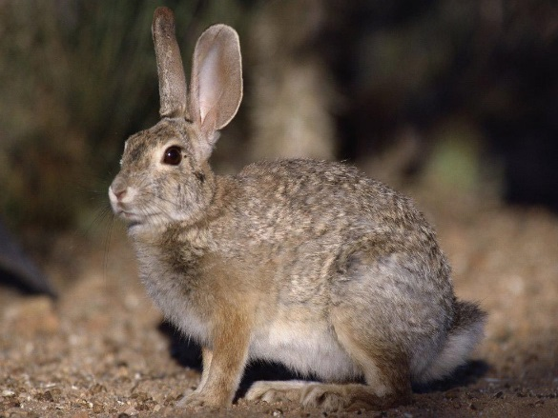

**лес**

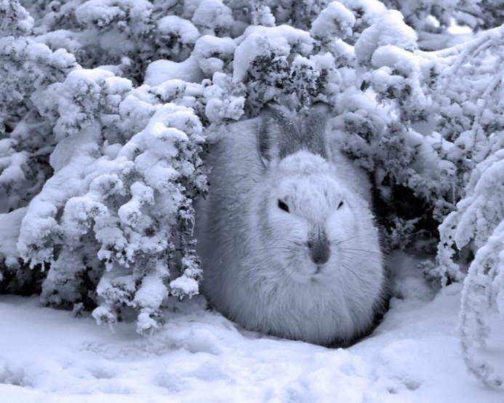

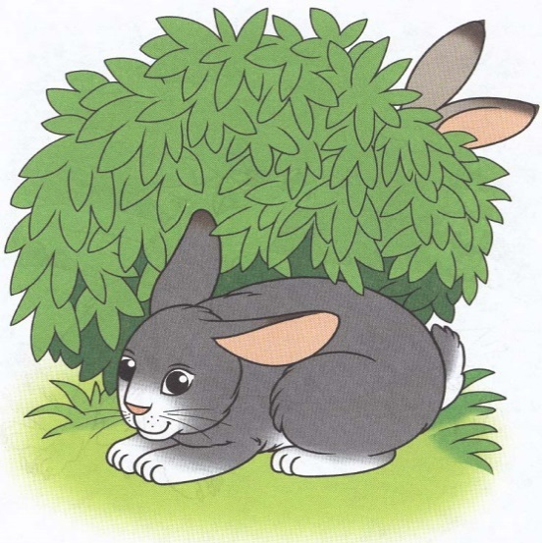

**куст**